《编程能力实践》课程实验报告

信息 学院 智能科学与技术 专业 2020 级

实验时间 2021 年 10 月 25 日

姓名 ***Steven*** 学号

实验名称 实验四

实验成绩

一、实验目的

练习使用自定函数进行Python程序开发，解决问题的能力。

二、实验仪器设备及软件

安卓设备

QPython 3.8

三、实验方案

1. 非常常见的功能，根据半径计算圆面积。计算步骤就是通过自定函数的参数接收半径的数值，并且调用数学库里的预定义常量math.pi进行计算，用return返回计算结果。

2. 辗转相除法的规则就是始终用大数除以小数，然后大数的赋值为小数，小数的赋值为余数。当余数第一次为0时，小数就是最大公约数。

实现逻辑也不难，通过参数获取两个数，然后在函数内部定义两个变量分别保存较大值和较小值。此后使用while循环进行不断的求余运算，当余数为0时结束函数返回较小值。

4. 主要逻辑就是双起点遍历字符串，一旦出现不同，就说明不是回文。

具体到Python中就是利用for循环，使用下标访问字符串的的每个字符。一旦出现不同，则直接跳出函数，return False。而借助for的else语句，若for循环全部完成还没有跳出，则说明所有字符串都满足这一点，return True。

四、实验步骤

主函数：

|  |
| --- |
| **import** solution  print(**"题目1："**) radius = eval(input(**"请输入半径："**)) print(**"圆的面积为："**, solution.question1(radius))  print(**"题目2："**) num1 = eval(input(**"请输入第一个数："**)) num2 = eval(input(**"请输入第一个数："**)) print(**"最大公约数为："**, solution.question2(num1, num2))  print(**"题目4："**) inputStr = input(**"请输入一个字符串："**) print(**"该字符串是回文" if** solution.question4(inputStr) **else "该字符串不是回文"**) |

1.

|  |
| --- |
| **def** question1(radius):  **return** math.pi * pow(radius, 2) |

2.

|  |
| --- |
| **def** question2(num1, num2):  larger, smaller = max([num1, num2]), min(num1, num2)  **while** larger % smaller != 0:  larger, smaller = smaller, larger % smaller  **return** smaller |

4.

|  |
| --- |
| **def** question4(inputStr):  **for** i **in** range(len(inputStr)):  **if** inputStr[i] != inputStr[len(inputStr) - 1 - i]:  **return False  else**:  **return True** |

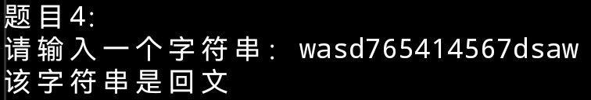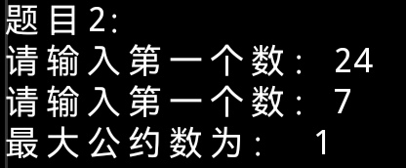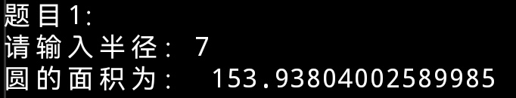五、实验结果及分析

六、实验总结及体会

Python中支持自定义函数，而且也可以导入自定义的库文件，这大大提高了程序编写过程中的模块化程度，使得程序可拓展性更强，调用起来更方便。同时自定义库文件的方式也减少了各模块函数的代码量，只需要负责进行运算即可，把运算和交互的代码分开写但是综合使用，有效了提高检查代码时的效率。

七、教师评语